

INFORME TÉCNICO DE FISCALIZACIÓN AMBIENTAL

Programa de Cumplimiento

“COMUNIDAD EDIFICIO LLANCACURA”

DFZ-2021-1928-X-PC

FEBRERO 2022

 | Nombre | Firma
Aprobado | Ivonne Mansilla Gómez
Elaborado | José Moraga Emhardt

Contenido

1 RESUMEN 2
2 IDENTIFICACIÓN DE LA UNIDAD FISCALIZABLE 3
2.1 Antecedentes Generales 3
3 INSTRUMENTOS DE CARÁCTER AMBIENTAL FISCALIZADOS 4
4 ANTECEDENTES DE LA ACTIVIDAD DE FISCALIZACIÓN 5
4.1 Revisión Documental 5
4.1.1 Documentos Revisados 5
5 EVALUACIÓN DEL PLAN DE ACCIONES Y METAS CONTENIDO EN EL PROGRAMA DE CUMPLIMIENTO. 6
6 CONCLUSIONES 11
7 ANEXOS 12

RESUMEN

El presente documento da cuenta de los resultados de la actividad de fiscalización ambiental realizada por la Superintendencia del Medio Ambiente (SMA), a la unidad fiscalizable “Comunidad Edificio Llancacura”, localizada en calle Manuel Antonio Matta # 1148, de la ciudad de Osorno, comuna de Osorno, Región de Los Lagos, en el marco del Programa de Cumplimiento aprobado a través de la Resolución Exenta N° 2/ROL F-059-2021 de esta Superintendencia.

El principal hallazgo de la formulación de cargos consistió en:
- No haber realizado la medición de sus emisiones de MP, de acuerdo a la periodicidad establecida en el artículo 45 del D.S. N° 47/2015, mediante un muestreo isocinético que permita acreditar el cumplimiento de los límites de emisión establecidos en el artículo 41 del D.S. N° 47/2015, respecto de la caldera a leña con registro OSO 314 AC.

Como resultado de la actividad de fiscalización ambiental más el examen de información, específicamente la revisión de la plataforma de Sistema de Seguimiento de Programas de Cumplimiento (SPDC), se establece que la Comunidad de Copropietarios del Edificio Llancacura titular de la unidad fiscalizable no ejecutó las acciones comprometidas en la Resolución Exenta N° 2/ROL F-059-2021 (lo resaltado es nuestro) que aprobó el programa de cumplimiento y suspendió el procedimiento administrativo sancionatorio en contra de la citada titular de la UF “Comunidad Edificio Llancacura”.
En este mismo orden de ideas la acción n° 1 contemplaba realizar mediciones de material particulado (MP) mediante muestreos isocinéticos, cuyos resultados deberían cumplir con el límite de emisión de MP en el PDA Osorno para la caldera a leña marca Inductometal con registro OSO 314 AC; a su vez la acción n° 2 decía relación con cargar el PdC e informar a la Superintendencia del Medio Ambiente, los reportes y medios de verificación que acrediten la ejecución de las acciones comprendidas en el PdC, a través de los sistemas digitales que la SMA dispone para tales efectos (SPDC).

IDENTIFICACIÓN DE LA UNIDAD FISCALIZABLE

Antecedentes Generales
Identificación de la Unidad Fiscalizable:  Comunidad Edificio Llancacura | Estado operacional de la Unidad Fiscalizable:  Operación
Región: Los Lagos | Ubicación específica de la unidad fiscalizable:  Manuel Antonio Matta # 1148, Osorno
Provincia: Osorno
Comuna: Osorno
Titular de la unidad fiscalizable:  Comunidad de Copropietarios del Edificio Llancacura | RUT o RUN:  56.067.570-4
Domicilio titular:  Manuel Antonio Matta # 1148, Osorno | Correo electrónico:
Domicilio titular:  Manuel Antonio Matta # 1148, Osorno | Teléfono: 954720670
Identificación del representante legal:  Patricia Brito Araya | RUT o RUN:  6.546.816-6
Domicilio representante legal:  Manuel Antonio Matta # 1148, Osorno | Correo electrónico: patyosor@hotmail.com
 | Teléfono: 988035900

INSTRUMENTOS DE CARÁCTER AMBIENTAL FISCALIZADOS

Identificación de Instrumentos de Carácter Ambiental fiscalizados.
N° | Tipo de instrumento | N°/Descripción | Fecha | Comisión/ Institución | Título | Comentarios
1 | PdC | 2 | 12.01.2021 | SMA | Aprueba Programa de Cumplimiento y suspende procedimiento administrativo sancionatorio en contra de la Comunidad de Copropietarios del Edificio Llancacura ROL N° F-059-2020 (Ver anexo 1). | -----

ANTECEDENTES DE LA ACTIVIDAD DE FISCALIZACIÓN

  - Revisión Documental

    - Documentos Revisados

N° | Nombre del documento revisado | Origen/Fuente documento | Observaciones
1 | Programa de Cumplimiento ID CVPDC-747 / 04.09.2021 | Comunidad de Copropietarios del Edificio Llancacura | Ver anexo 2

EVALUACIÓN DEL PLAN DE ACCIONES Y METAS CONTENIDO EN EL PROGRAMA DE CUMPLIMIENTO.
Hechos, actos y omisiones que constituyen la infracción: No haber realizado la medición de sus emisiones de MP, de acuerdo a la periodicidad establecida en el artículo 45 del D.S. N° 47/2015, mediante un muestreo isocinético que permita acreditar el cumplimiento de los límites de emisión establecidos en el artículo 41 del D.S. N° 47/2015, respecto de la caldera a leña con registro OSO 314 AC.
Normativa pertinente: D.S. N°47/2015 MMA. Plan de Descontaminación Atmosférica para la comuna de Osorno.
Descripción de los efectos producidos por la infracción: Aunque la falta de información por la ausencia de mediciones isocinéticas del período no permite afirmar con certeza la existencia o inexistencia de los efectos negativos producidos por la infracción en un análisis inicial, dicho vacío de información sí permite presumir la existencia de una eventual superación al límite de emisión establecido por el PDA/PPDA de Osorno, por lo que se identifica un aumento de la contribución a la totalidad de emisiones previstas y permitidas en dicho Plan. Los efectos negativos generados no son posibles de determinar a nivel unitario, dado que los contaminantes por los cuales la zona se declara como zona saturada son determinados a nivel agregado. No obstante, lo anterior, dadas las características de la fuente (potencia de 140.000 kcal/h y pese al empleo de leña como combustible) dicha contribución es marginal en relación a la totalidad de las emisiones arrojadas a la atmosfera, de conformidad al inventario de fuentes del PDA/PPDA de Osorno.

N° | Acción | Tipo de Acción | Plazo de ejecución | Indicador de cumplimiento | Medios de verificación | Resultados de la Fiscalización
1 | Realizar mediciones de MP mediante muestreos isocinéticos, cuyos resultados deberán cumplir con el límite de emisión de MP en el PDA Osorno. | Por ejecutar | 14-01-2021  al  14-01-2022 | No aplica | Reporte final  - Copia de los informes isocinéticos  - Comprobante de pago del servicio | Actividad de fiscalización ambiental (Ver anexo 3)  Se tomó contacto con el conserje Sr. Carlos Oyarzún quien indicó que la caldera dejó de funcionar de forma periódica a partir de mediados de diciembre de 2021 y que en la actualidad solo funciona a requerimiento de los copropietarios.  Se constató la existencia de 2m³ acopiados de leña de Eucaliptus sp y que la caldera marca Inductometal, año de fabricación 2013, se encontraba apagada al momento de la fiscalización.  Se reviso la bitácora de la caldera no encontrándose ninguna nota asociada a la ejecución de los muestreos isocinéticos comprometidos en el PDC/ROL F-05-2020.  Se trato de ubicar telefónicamente a la administradora del edificio, pero esto no fue posible, finalmente se le informó al Sr. Tomas Jurgensen Caesar de la actividad y se le entregó copia del PdC aprobado por la SMA con la finalidad de consultar a la administración del edificio por la ejecución de las acciones 1, 2 y 3 establecidas en el PdC.  Examen de información SPDC  Se constató que la acción n° 1 no fue reportada en el periodo que le correspondía en el Sistema de Seguimiento de Programas de Cumplimiento – SPDC de acuerdo a lo indica en la Resolución Exenta N° 2/ ROL F-059-2020 (Ver Anexo 1) que estableció que dentro del plazo de (20) diez días hábiles, contados desde la acción de más larga data, se debía cargar el reporte final en la plataforma SPDC, teniendo como fecha de término el programa de cumplimiento el día 14 de enero de 2022.  En consecuencia, el Titular no ejecutó las mediciones de material particulado (MP) mediante muestreos isocinéticos de la caldera a leña registro OSO 314 AC durante el período de vigencia del PdC.
2 | Cargar el PdC e informar a la Superintendencia del Medio Ambiente, los reportes y medios de verificación que acrediten la ejecución de las acciones comprendidas en el PdC, a través de los sistemas digitales que la SMA disponga para el efecto de implementar el SPDC. | Por ejecutar | 14-01-2021  14-01-2022 | No aplica | Reporte final  - Reportes y medios de verificación que acrediten la ejecución de las acciones comprendidas en el PdC cargadas en el Sistema SPDC | Examen de información SPDC  Se constató previamente que la acción n° 1 no fue reportada en el periodo que le correspondía en el Sistema de Seguimiento de Programas de Cumplimiento – SPDC de acuerdo a lo indica en la Resolución Exenta N° 2/ ROL F-059-2020 (Ver Anexo 1) que estableció que dentro del plazo de (20) diez días hábiles, contados desde la acción de más larga data, la cual está ligada unida a cargar el reporte final (acción n° 2) en la plataforma SPDC, teniendo como fecha de término el programa de cumplimiento el día 14 de enero de 2022.  En consecuencia, el Titular no ejecutó la carga del reporte final en la plataforma SPDC.
3 | Se realizará una mantención a la caldera, cuya efectividad sea verificada mediante un nuevo muestreo isocinético que de cuenta del cumplimento de los límites de emisión de MP establecido en el PDA Osorno. | Alternativa | 6 meses desde la verificación del incumplimiento | No aplica | Reporte final  - Comprobante de pago del servicio  - Fotografías fechadas y georreferenciadas  - Copia del informe isocinético respectivo | No aplica

Registros
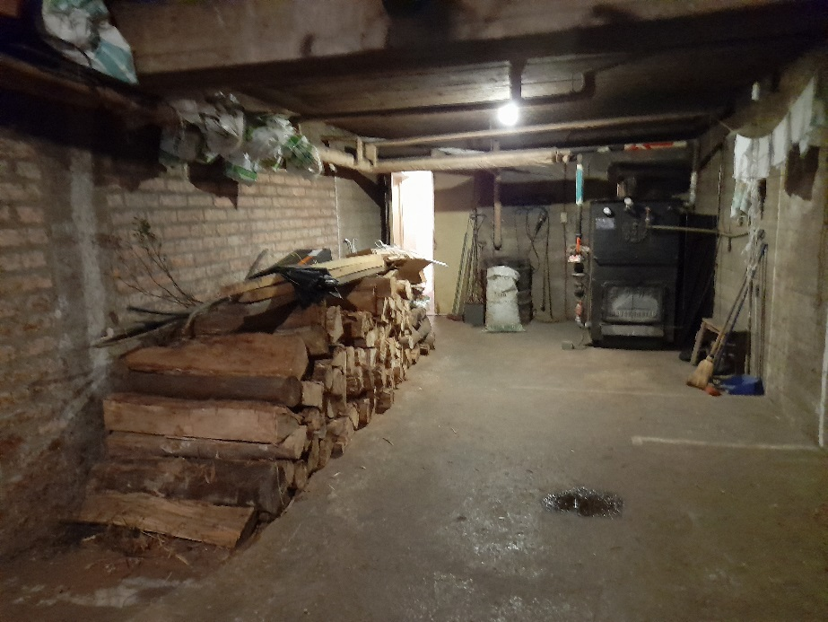 |  | 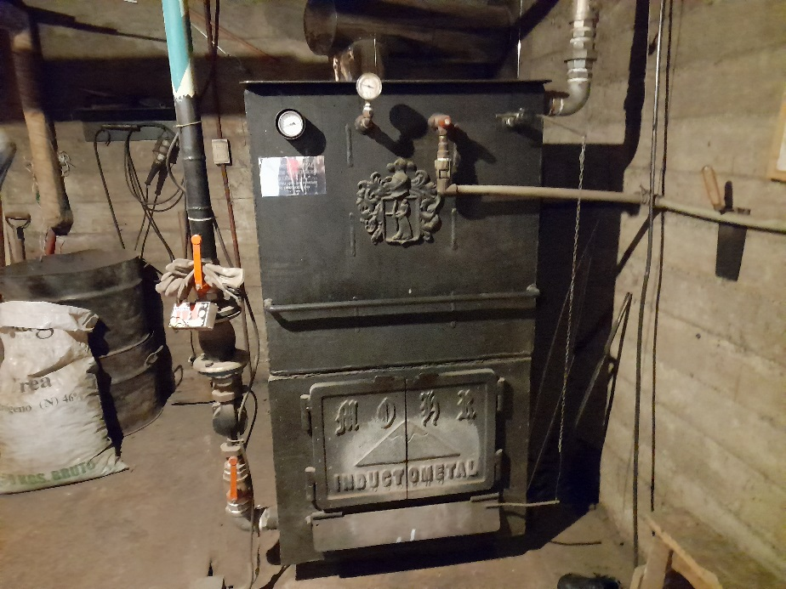
Fotografía 1. | Fecha: 14-01-2022 | Fotografía 2. | Fecha: 14-01-2022
Descripción del medio de prueba: Stock de leña de Eucaliptus sp utilizada en la caldera a leña. |  | Descripción del medio de prueba: Caldera a leña marca Inductometal.

Registros
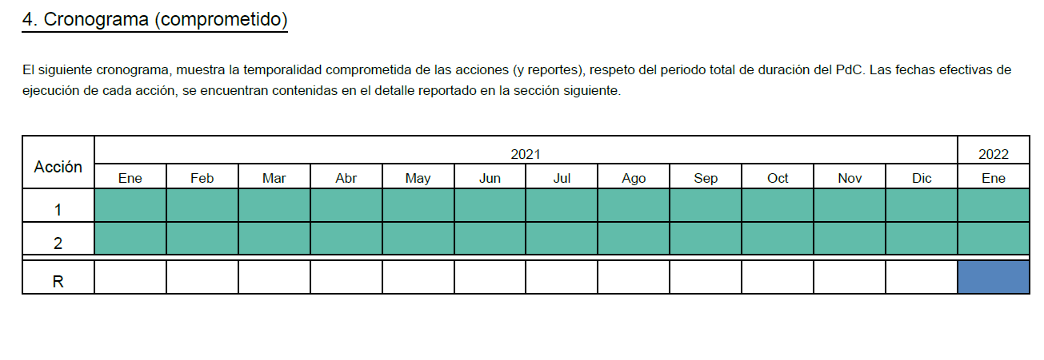
Fuente: PDC Comunidad de Copropietarios del Edificio Llancacura
Imagen 1. | Fecha: -----
Descripción del medio de prueba: Se observa cronograma de las acciones comprometidas en el PDC con fecha de término en enero 2022.

CONCLUSIONES

La Actividad de Fiscalización Ambiental realizada, consideró la verificación de las acciones N° 1, 2 y 3, asociadas al Programa de Cumplimiento aprobado a través de la Resolución Exenta N° /ROL F-059-2020 de esta Superintendencia.
Del total de acciones verificadas, se identificaron los siguientes hallazgos:
N° | Acción | Tipo de acción | Descripción Hallazgo
1 | Realizar mediciones de MP mediante muestreos isocinéticos, cuyos resultados deberán cumplir con el límite de emisión de MP en el PDA Osorno. | Por ejecutar | No ejecutar las mediciones de material particulado (MP) mediante muestreos isocinéticos de la caldera a leña registro OSO 314 AC.
2 | Cargar el PdC e informar a la Superintendencia del Medio Ambiente, los reportes y medios de verificación que acrediten la ejecución de las acciones comprendidas en el PdC, a través de los sistemas digitales que la SMA disponga para el efecto de implementar el SPDC. | Por ejecutar | No cargar en la plataforma SPDC el reporte final establecido en la Resolución Exenta N° 3/ ROL F-059-2020 que indicó (20) diez días hábiles, contados desde la acción de más larga data, teniendo como fecha de término el programa de cumplimiento el día 14 de enero de 2022.

ANEXOS

N° Anexo | Nombre Anexo
1 | Resolución Exenta N° 2/ROL F-059-2020 Aprueba P de C
2 | Programa de Cumplimiento ID CVPDC-747 de fecha 04 de septiembre de 2021
3 | Acta inspección ambiental – 14.01.2022

